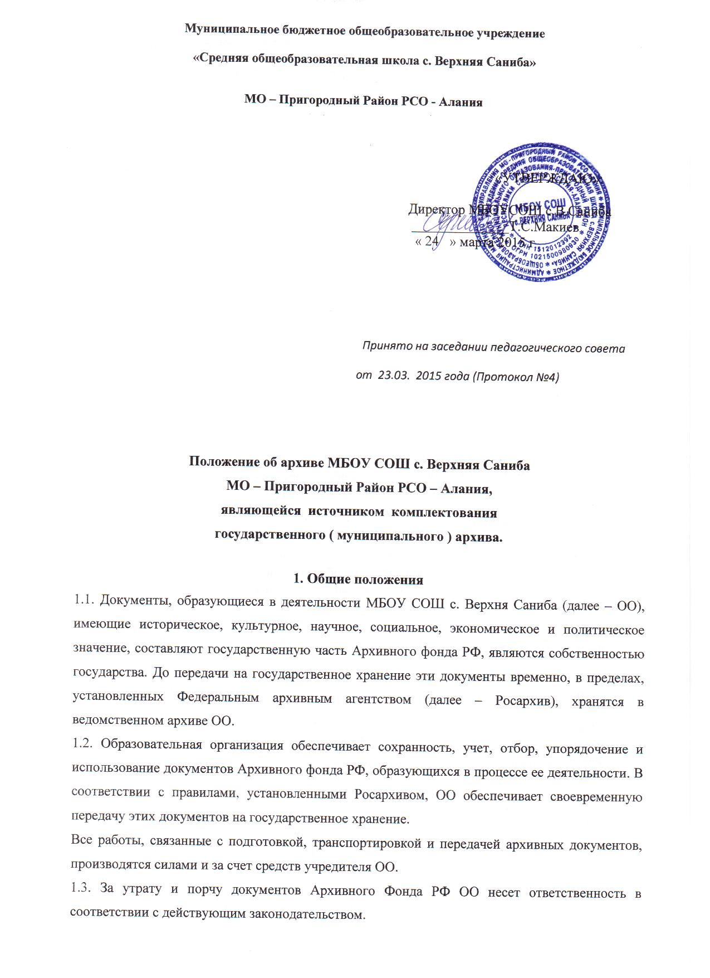

1.4. Архив ОО создан для хранения документов Архивного Фонда РФ и законченных делопроизводством документов практического назначения, их отбора, учета, использования и подготовки к передаче на государственное хранение.
1.5. В своей деятельности архив ОО руководствуется Федеральным законом от 29.12.2012 № 273-ФЗ "Об образовании в Российской Федерации", Федеральным законом от 22.10.2004 № 125-ФЗ "Об архивном деле в Российской Федерации", нормативными правовыми актами и методическими рекомендациями Росархива, нормативными правовыми актами и методическими рекомендациями субъекта РФ, уставом и локальными нормативными актами ОО, настоящим положением.
1.6. Настоящее положение разработано на основе Примерного положения об архиве учреждения, организации, предприятия, утв. приказом Комитета по делам архивов при Правительстве РФ от 18.08.1992 № 176. Утверждается руководителем ОО после согласования с экспертно-проверочной комиссией (далее – ЭПК) архивного органа субъекта РФ.
1.7. Образовательная организация обеспечивает архив необходимым помещением, оборудованием и кадрами.
1.8. Архив ОО возглавляет ответственный за архив, который назначается приказом руководителя ОО и непосредственно подчиняется руководителю ОО.
1.9. Архив работает по плану, утвержденному руководителем ОО, ответственный за архив несет ответственность перед ним за свою работу.
1.10. Организационно-методическое руководство деятельностью архива осуществляет архив субъекта РФ.
2. Задачи и функции архива
2.1. Основными задачами архива являются:
2.1.1. Комплектование архива законченными делопроизводством ОО документами, состав которых предусмотрен разделом 3 настоящего положения.
2.1.2. Учет, обеспечение сохранности, создание научно-справочного аппарата, использование документов, хранящихся в архиве.
2.1.3. Подготовка и своевременная передача документов Архивного фонда РФ на государственное хранение с соблюдением требований, устанавливаемых Росархивом.
2.1.4. Осуществление контроля за формированием и оформлением дел в делопроизводстве ОО.
2.2. В соответствии с возложенными на него задачами архив осуществляет следующие функции:
2.2.1. Принимает не позднее, чем через два года после завершения делопроизводством, учитывает и хранит документы постоянного хранения по личному составу ОО, обработанные в соответствии с требованиями, установленными Росархивом.
2.2.2. Разрабатывает и согласовывает с архивом субъекта РФ графики представления описей на рассмотрение ЭПК архивного органа субъекта РФ и передачи документов Архивного фонда РФ на государственное хранение.
2.2.3. Составляет и представляет не позднее, чем через два года после завершения делопроизводством, годовые разделы описей дел постоянного хранения и по личному составу на рассмотрение экспертной комиссии (далее – ЭК) ОО и ЭПК архивного органа субъекта РФ.
2.2.4. Осуществляет учет и обеспечивает полную сохранность принятых на хранение дел.
2.2.5. Создает, пополняет и совершенствует научно-справочный аппарат к хранящимся в архиве делам и документам, обеспечивает его преемственность с научно-справочным аппаратом архива субъекта РФ.
2.2.6. Организует использование документов:
– информирует руководство ОО о составе и содержании документов архива;
– выдает в установленном порядке дела, документы или копии документов в целях служебного и научного использования для работы в помещении архива;
– исполняет запросы организаций и граждан об установлении трудового стажа и по другим вопросам социально-правового характера, в установленном порядке выдает копии документов и архивные справки;
– ведет учет использования документов, хранящихся в архиве.
2.2.7. Проводит экспертизу ценности документов, хранящихся в архиве, участвует в работе ЭК ОО.
2.2.8. Оказывает методическую помощь ответственным за делопроизводство в составлении номенклатуры дел, контролирует правильность формирования и оформления дел в делопроизводстве, а также подготовку дел к передаче в архив ОО.
2.2.9. Участвует в проведении мероприятий по повышению квалификации работников, ответственных за архив и делопроизводство в ОО.
2.2.10. Ежегодно представляет в архив субъекта РФ сведения о составе и объеме документов по установленной форме.
2.2.11. Подготавливает и в установленном порядке передает на хранение в архив субъекта РФ документы Архивного фонда РФ.
3. Состав документов архива
В архив поступают:
3.1. Законченные делопроизводством документы постоянного хранения, образовавшиеся в результате деятельности ОО, документы временного (свыше 10 лет) срока хранения, необходимые в практической деятельности, документы по личному составу.
3.2. Документы постоянного хранения и по личному составу учреждений-предшественников.
3.3. Научно-справочный аппарат к документам архива.
3.4. Личные фонды работников ОО.
4. Права и обязанности ответственного за архив
Для выполнения возложенных на него задач ответственный за архив имеет право и обязан:
4.1. Контролировать выполнение установленных правил работы с документами в ОО.
4.2. Запрашивать у сотрудников ОО сведения, необходимые для работы архива.
4.3. Давать разъяснения и рекомендации по вопросам, входящим в компетенцию архива.
5. Ответственность за функционирование архива
5.1. Ответственность за надлежащее и своевременное выполнение архивом задач и функций, предусмотренных настоящим положением, несет лицо, ответственное за архив.
5.2. Ответственные за ведение делопроизводства, подготовку и представление документов на хранение в архив, назначаются руководителем ОО.
5.3. Контроль за деятельностью архива осуществляет руководитель ОО.

